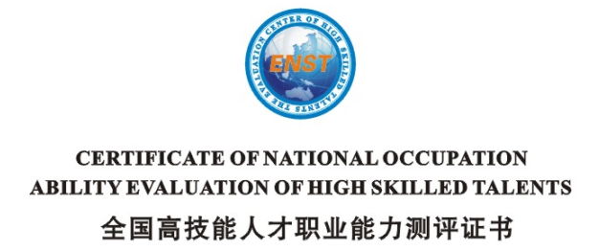

测评站（点）申请表

全国高技能人才职业能力测评中心制


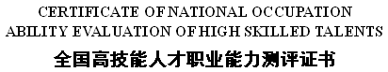
基本资料
机构名称
联系地址 |  |  |  |  |  |  | 邮 编
联系电话 |  |  |  |  | 传 真
机构类型 | □ 事业单位 □ 企业 □ 其他
申请范围 | □ 省 □ 市
申请类别 | □ 首次申请 □ 整改后复申请 □ 其他
机构人数 |  | 经营范围
人员资料
法人代表 | 姓 名 |  |  |  | 机构负责人 | 姓 名
法人代表 | 电 话 |  |  |  | 机构负责人 | 电 话
申请机构所属法人（签字） 申请机构所属法人单位盖章

年 月 日 年 月 日
所需资料
营业执照副本复印件 |  |  |  | 测评督导（教师）申请表（见附件2）
机构相关资质文件 |  |  |  | 申请测评考试专业计划（见附件3）
机构负责人简历（见附件1） |  |  |  | 测评设施设备统计表（见附件4）
备注信息
附件1：
机构负责人简历

姓 名 |  |  |  |  | 出生年月 |  |  |  |  |  |  |  | 专 业
身份证号码
学 历 |  |  |  |  | 职 称 |  |  |  |  |  |  |  | 政治面貌
行政职务 |  |  |  |  | 毕业院校
本人教
育
与
培
训
经
历
本人主要工
作
经
历
签字：

年 月 日

附件2
测评督导、测评教师申报表格

姓 名 |  | 性 别 |  |  |  | 年 龄 |  |  | 照  片
单位名称 |  |  |  |  |  |  |  |  | 照  片
最高学历 |  | 专业 |  |  |  |  |  |  | 照  片
身份证号码 | 身高/体重 |  |  |  |  |  |  |  | 照  片
行政职务 |  |  | 职称 |  |  |  |  |  | 照  片
通讯地址
邮政编码 |  |  |  |  | 联系电话
申请类别  成员情况 | 测评督导（ ） 测评教师（ ）
测评专业
（限3个）
个人
主要
工作
简历
所在单位  推荐意见 | 签字（盖章）：  年 月 日

注：上报时提交1寸蓝底免冠照片2张，以及学历证书、身份证复印件。
附件3
申请测评考试专业计划

序号 | 测评专业 | 预计学生量/月 | 预计学生量/年
1
2
3
4
5
6
7
8
9
10
11
12
13
14
15

附件4：
测评设施设备统计表

序号 | 设施设备名称 | 数 量 | 单 位 | 购置时间 | 主要测评专业范围 | 备注
1
2
3
5
6
7
8
9
10

